Neue Klasse im MIG-MAG-Pulsschweißen

MicorMIG Pulse: die neue Serie von Lorch Schweißtechnik für den optimalen Einstieg ins Pulsschweißen
Lorch Schweißtechnik, Pionier im Bereich MIG-MAG-Puls-Technologie, verhilft Industrie und metallverarbeitenden Betrieben mit der neuen Serie MicorMIG Pulse zum perfekten Einstieg ins spritzerarme MIG-MAG-Pulsschweißen. Die neuen Geräte garantieren Schweißnähte in Topqualität selbst im schwierigen Bereich des Übergangslichtbogens. Die MicorMIG Pulse sowie eine neue Generation der MicorMIG präsentiert Lorch erstmals auf der Weltleitmesse SCHWEISSEN & SCHNEIDEN vom 25. bis 29. September in Düsseldorf.

Adieu Übergangslichtbogen: Als Entwickler der SpeedPulse-Prozesse steht Lorch seit vielen Jahren für höchste Qualität im MIG-MAG-Pulsschweißen. Mit der brandneuen MicorMIG Pulse-Serie erweitert Lorch sein Portfolio an Pulsschweißanlagen und bietet jetzt neben dem High-Performance-Flaggschiff, der S-Serie, eine weitere Möglichkeit, die Standard-Pulstechnologie einzusetzen. Egal ob Stahl, Edelstahl oder Aluminium, mit dem Pulsprozess ist spritzerarmes Schweißen ohne aufwendige Nacharbeit über die gesamte Kennlinie hinweg garantiert – der Übergangslichtbogen gehört damit der Vergangenheit an. Ihr Potenzial entfaltet die MicorMIG Pulse vor allem bei Materialstärken zwischen zwei und acht Millimetern. Weiterer Vorteil: Die Anlage arbeitet frequenz-stabil, leise und ermöglicht eine hervorragende Optik durch einen „weichen“ Nahtübergang. Die MicorMIG Pulse-Serie steht wie die MicorMIG-Serie in vier Leistungsvarianten (300, 350, 400 und 500 Ampere) zur Verfügung und bietet ein hervorragendes Preis-Leistungs-Verhältnis. Das prädestiniert die MicorMIG Pulse zur smarten Lösung für den industriellen Einsatz in der Blechbe- und -verarbeitung ebenso wie für kleine und mittlere Betriebe, wie beispielsweise Schlossereien oder Metallbauer.

Zusatznutzen: smarte Ausstattung und optionale Speedprozesse

Smarte Features erhöhen zudem bei der MicorMIG Pulse-Serie wie auch bei der neuen Generation der MicorMIG-Serie den praktischen Nutzen. So sind alle MicorMIG Pulse- und MicorMIG-Anlagen künftig mit einem innovativen Schnellwechselsystem für die Drahtvorschubrollen ausgestattet, mit dem die Rüstzeiten beim Materialwechsel auf ein Minimum reduziert werden. Für den zuverlässigen und problemlosen Einsatz in anspruchsvollen Umgebungen stehen zudem ein Heavy-Duty-Fahrwagen sowie ein optimierter Vollschutz-Vorschubkoffer MF-08 zur Auswahl. Dank der integrierten NFC-Technologie sind die MicorMIG-Serien jederzeit upgradefähig. Das bedeutet, zusätzliche Schweißprogramme und -prozesse wie SpeedArc oder SpeedUp können auch nachträglich schnell und einfach installiert werden. Darüber hinaus ermöglicht NFC ein schnelles und sicheres Übermitteln der Schweißparameter per NFC-Karte an die Anlage – ideal für eine durchgängige Qualitätssicherung.

Herausragende Performance – einfache, intuitive Bedienung

Beide MicorMIG-Serien bieten eine einfache und intuitive Bedienung – extrem wichtig und kostensparend im Alltagseinsatz. So kann der Schweißer beispielsweise den Lichtbogen von weich bis hart ganz auf seine individuellen Bedürfnisse einstellen. Das Bedienkonzept funktioniert serienübergreifend – Kunden können zwischen den Bedienvarianten Basic, BasicPlus und ControlPro wählen. Die Basic-Ausführung ermöglicht einen problemlosen Umstieg von einer Trafo-Anlage zum Inverter. BasicPlus markiert den Einstieg in die vorteilhafte Synergiebedienung. Die ControlPro-Variante sorgt für den höchsten Einstellkomfort und verfügt über ein Tiptronic-Jobmanagement, bei dem bis zu 100 Schweißjobs hinterlegt werden können.
„Mit den beiden MicorMIG-Serien bieten wir unseren Kunden beste Schweißperformance und stufenlose Intelligenz, und dies bei einfachster Handhabung sowie einem exzellenten Preis-Leistungs-Verhältnis. Die MicorMIG – egal in welcher Variante – ist ein Werkzeug für jedermann, das durch seine Upgrade-Fähigkeit zukunftssicher und für künftige Aufgaben bestens gerüstet ist“, resümiert Jonas Kappel, Produktmanager der MicorMIG-Serien.
Beide Produktlinien – MicorMIG Pulse und die MicorMIG inklusive der neuen Ausstattungsmerkmale – sind ab Anfang 2018 erhältlich.

Halle 10, Messestand A42

Die Lorch Schweißtechnik GmbH ist einer der führenden Hersteller von Lichtbogen-Schweißanlagen für industrielle Anwendungen, Metallhandwerk, teilautomatisierte Lösungen und Automation mit Robotern. Seit 60 Jahren werden Lorch Qualitätsanlagen in Deutschland in einer der weltweit modernsten Schweißanlagenfertigungen hergestellt und in über 60 Länder exportiert. Die Schweißtechnik von Lorch vereint hohen Praxisnutzen, einfachste Bedienung sowie hohe Wirtschaftlichkeit und setzt im Markt neue technologische Standards.

Abbildung 1: Beste Schweißperformance – auch im Bereich des Übergangslichtbogens – mit der neuen Serie MicorMIG Pulse

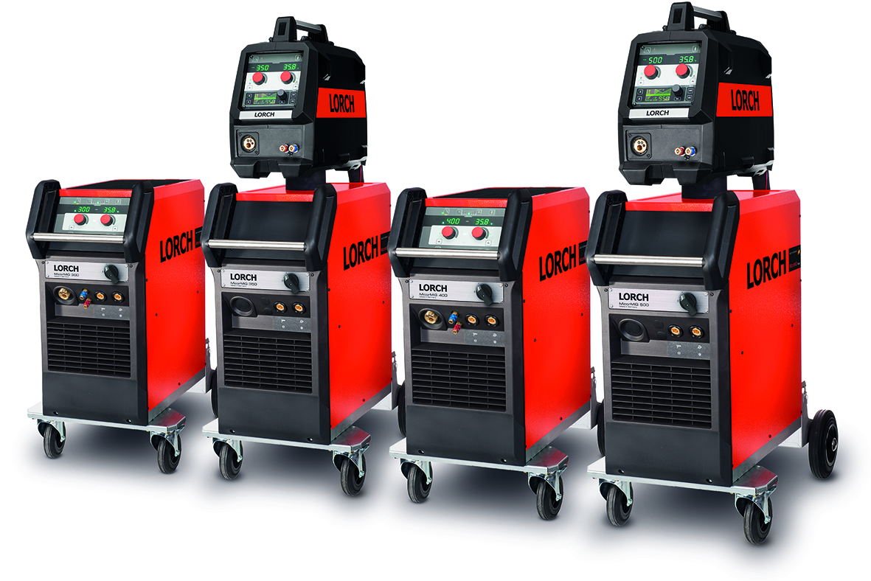

Weitere Informationen finden Sie unter www.lorch.eu

Pressekontakt:
Lorch Schweißtechnik GmbH
Sandra Vix
T +49 7191 503-0
F +49 7191 503-199
Im Anwänder 24–26
71549 Auenwald
Germany

Abdruck frei. Belegexemplar erbeten

